补充分析：直接增量、服务成本、窗口与初态
本材料报告S1–S5事后补充分析，正式、确认标签表示数据来源。每相位、每规模独立n=60父图，3模型各20；7条轨迹在父图内汇总，同分布4条、偏移3条。模型等权，父图分层整图配对重抽样均为20 000次，两相位分别分析。
S1在两相位16项比较上作Bonferroni名义家族95%分配，单个区间为99.6875%；S2报告描述性均值，S3–S5报告未校正点态95% percentile区间。全部统计结果经单独算术实现核验。

S1：原优化初态的DA减FHS5
表S1 全部16项直接比较。Y差为无量纲，F差为百分点；Y正、F负对DA有利。区间均含或触0。
相位 | n | $ΔY$​ | 校正区间 | $ΔF$/pp | 校正区间/pp
正式 | 30 | 0.001858 | [0.000000, 0.004802] | 0.000000 | [0.000000, 0.000000]
正式 | 60 | 0.000086 | [0.000000, 0.000417] | -0.238095 | [-1.190476, 0.000000]
正式 | 120 | -0.000084 | [-0.000422, 0.000000] | 0.000000 | [0.000000, 0.000000]
正式 | 240 | 0.000000 | [0.000000, 0.000000] | 0.000000 | [0.000000, 0.000000]
确认 | 30 | 0.000906 | [0.000000, 0.002851] | -1.190476 | [-3.571429, 0.000000]
确认 | 60 | -0.000152 | [-0.000694, 0.000000] | 0.000000 | [0.000000, 0.000000]
确认 | 120 | 0.000043 | [0.000000, 0.000215] | 0.000000 | [0.000000, 0.000000]
确认 | 240 | 0.000000 | [0.000000, 0.000000] | 0.000000 | [0.000000, 0.000000]
S5中的原优化拓扑差点估计与S1一致，两者分别报告点态95%区间和家族校正区间。未校正与校正区间均保存在完整源数据中。

S1读图：增量与校正家族
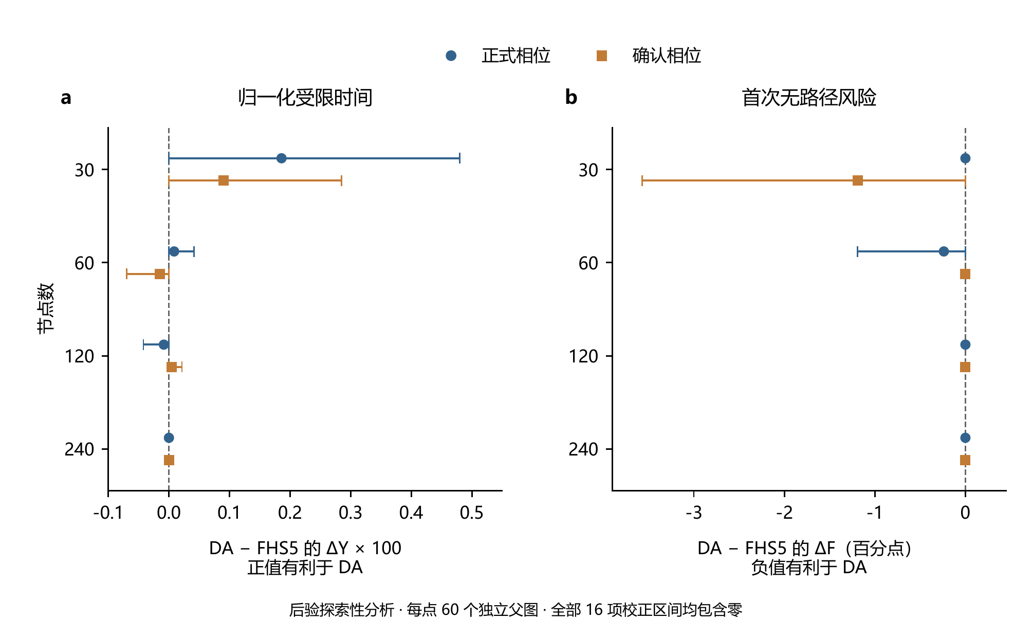
图S1 DA减FHS5的直接增量。两面板为Y差乘100（窗口百分数）与F差（百分点）；相位按图内颜色和标记编码。中心为60父图的等模型均值差，线段为16项Bonferroni分配的99.6875%区间；虚线为0。全部16项保留。图用于判断搜索增量，而非超图与二元参照的主效果。

S2：负载范围的描述分解
每个终点的合并差等于$(4D_{same}+3D_{shift})/7$。下表保留16个相位、规模及终点条件的范围均值，完整112个机制均值在源JSON。没有新增范围区间或交互检验。
表S2 DA减FHS5的全部范围分解；F差为百分点，Y无量纲。
相位 | n | 终点 | 同分布 | 偏移 | 合并
正式 | 30 | Y | 0.003252 | 0.000000 | 0.001858
正式 | 30 | F/pp | 0.000000 | 0.000000 | 0.000000
正式 | 60 | Y | 0.000006 | 0.000193 | 0.000086
正式 | 60 | F/pp | 0.000000 | -0.555556 | -0.238095
正式 | 120 | Y | -0.000214 | 0.000089 | -0.000084
正式 | 120 | F/pp | 0.416667 | -0.555556 | 0.000000
正式 | 240 | Y | 0.000000 | 0.000000 | 0.000000
正式 | 240 | F/pp | 0.000000 | 0.000000 | 0.000000
确认 | 30 | Y | 0.001134 | 0.000602 | 0.000906
确认 | 30 | F/pp | -1.250000 | -1.111111 | -1.190476
确认 | 60 | Y | -0.000266 | 0.000000 | -0.000152
确认 | 60 | F/pp | 0.000000 | 0.000000 | 0.000000
确认 | 120 | Y | 0.000075 | 0.000000 | 0.000043
确认 | 120 | F/pp | 0.000000 | 0.000000 | 0.000000
确认 | 240 | Y | 0.000000 | 0.000000 | 0.000000
确认 | 240 | F/pp | 0.000000 | 0.000000 | 0.000000
同分布与偏移机制作用于相同父图，上述分解报告各范围的均值差。

S3：累计服务及每成功请求成本
完整窗口内失败后仍继续支付；S为成功请求数，V为成功金额，C为接受路径的累计暴露。成功比例S/H和金额V/H描述累计服务。成本取均值之比$R_{C}=E[C]/E[S]$。每条轨迹内先平均二元参照，再父图内汇总、模型等权；bootstrap内重算各臂比值后相减。64臂单元没有零服务父图/轨迹，320个比值没有未定义重抽样。五项成本计数为经过超边数、信令槽位、独立参与人数、二次暴露及$|e|\log_{2}|e|$敏感性暴露。
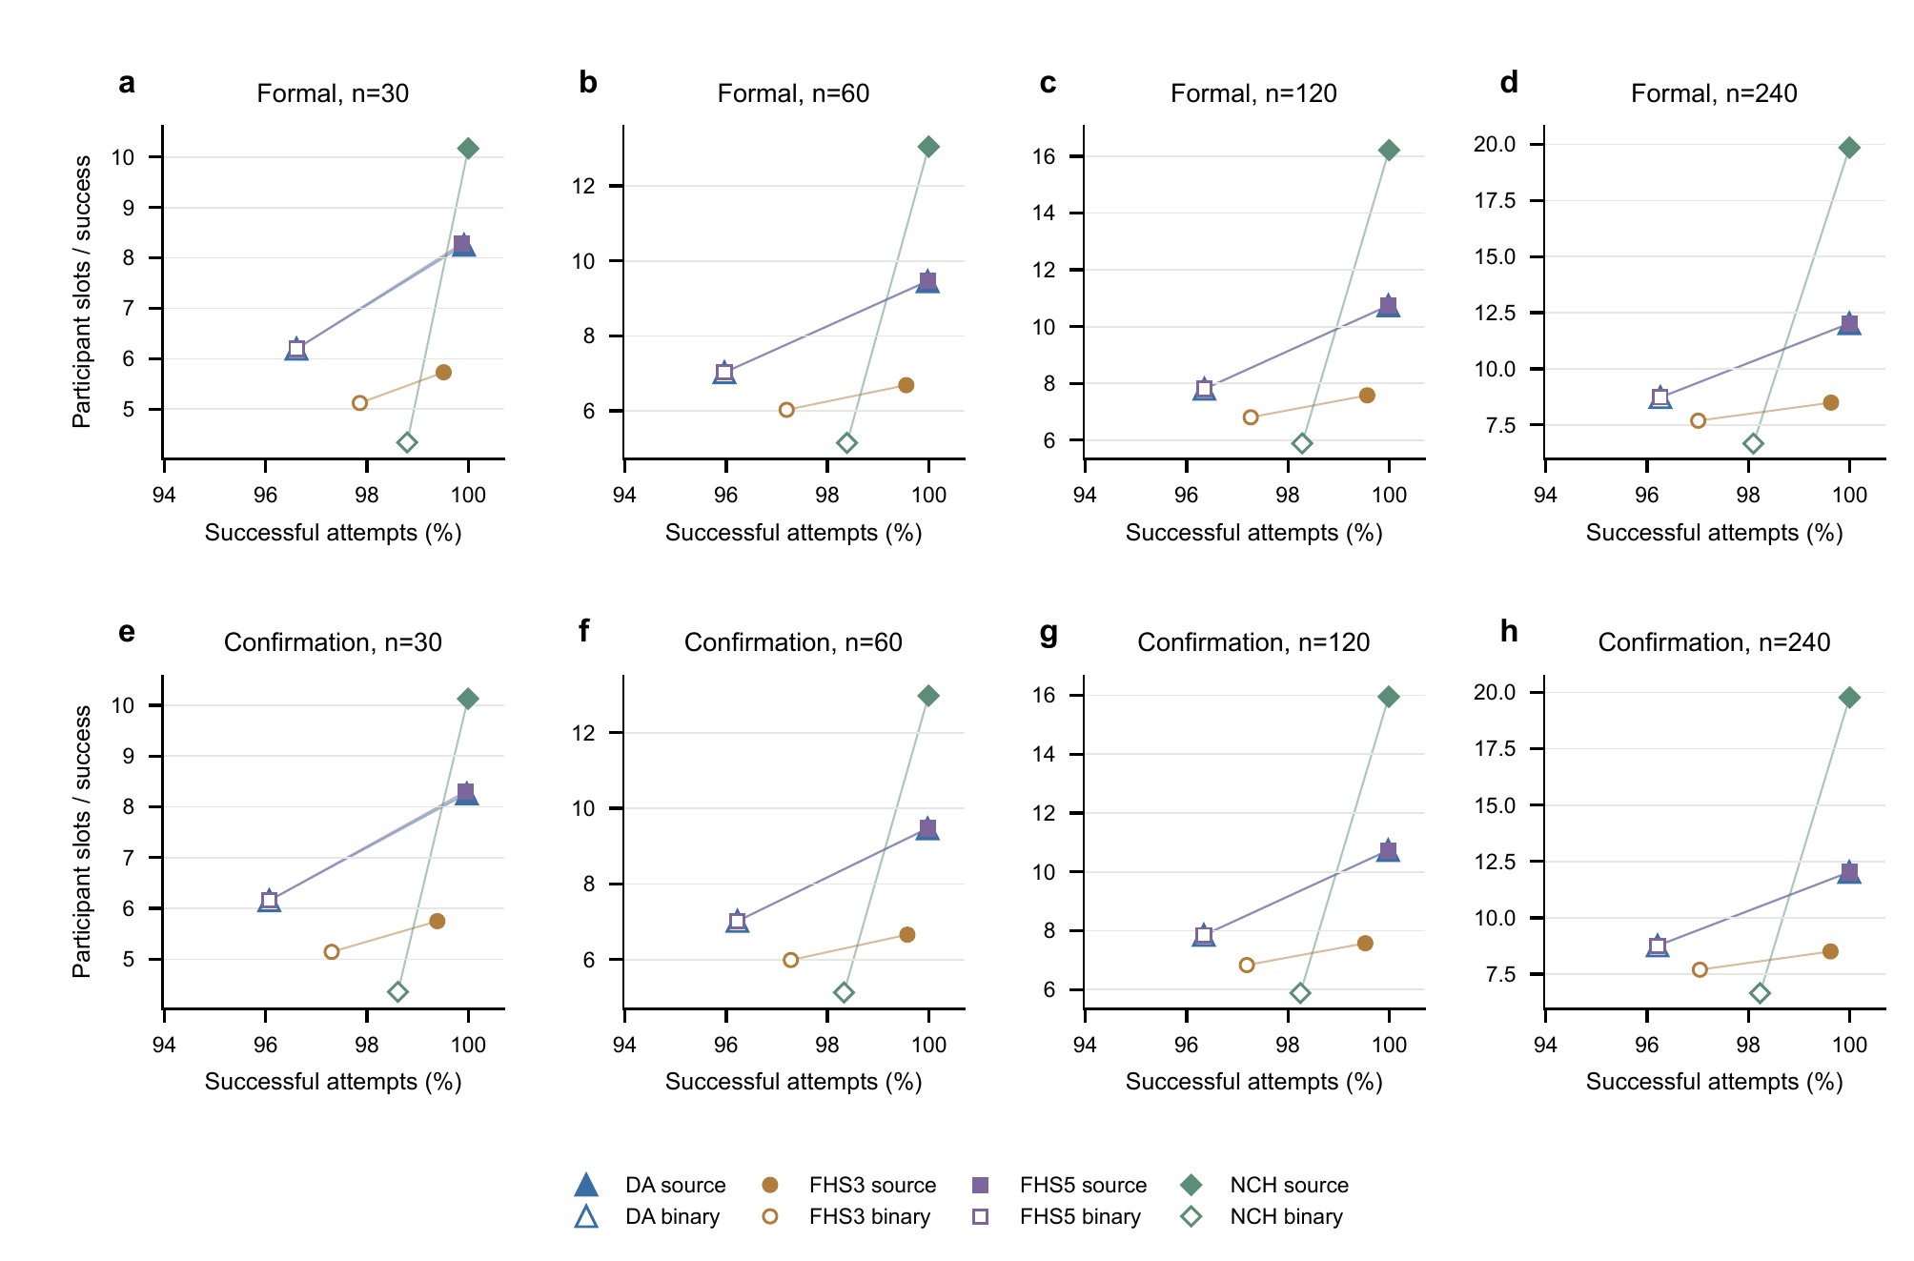
图S2 服务与信令成本联合描述。8个面板按相位与规模分组，颜色和形状对应4构造，实心/空心区分源超图和自身二元参照，共64个臂单元。连线表示同族源与参照的配对。横轴为成功请求比例，纵轴为每成功请求信令槽位；竖线为纵轴指标的未校正点态95%区间。各点来自60父图、3模型等权。
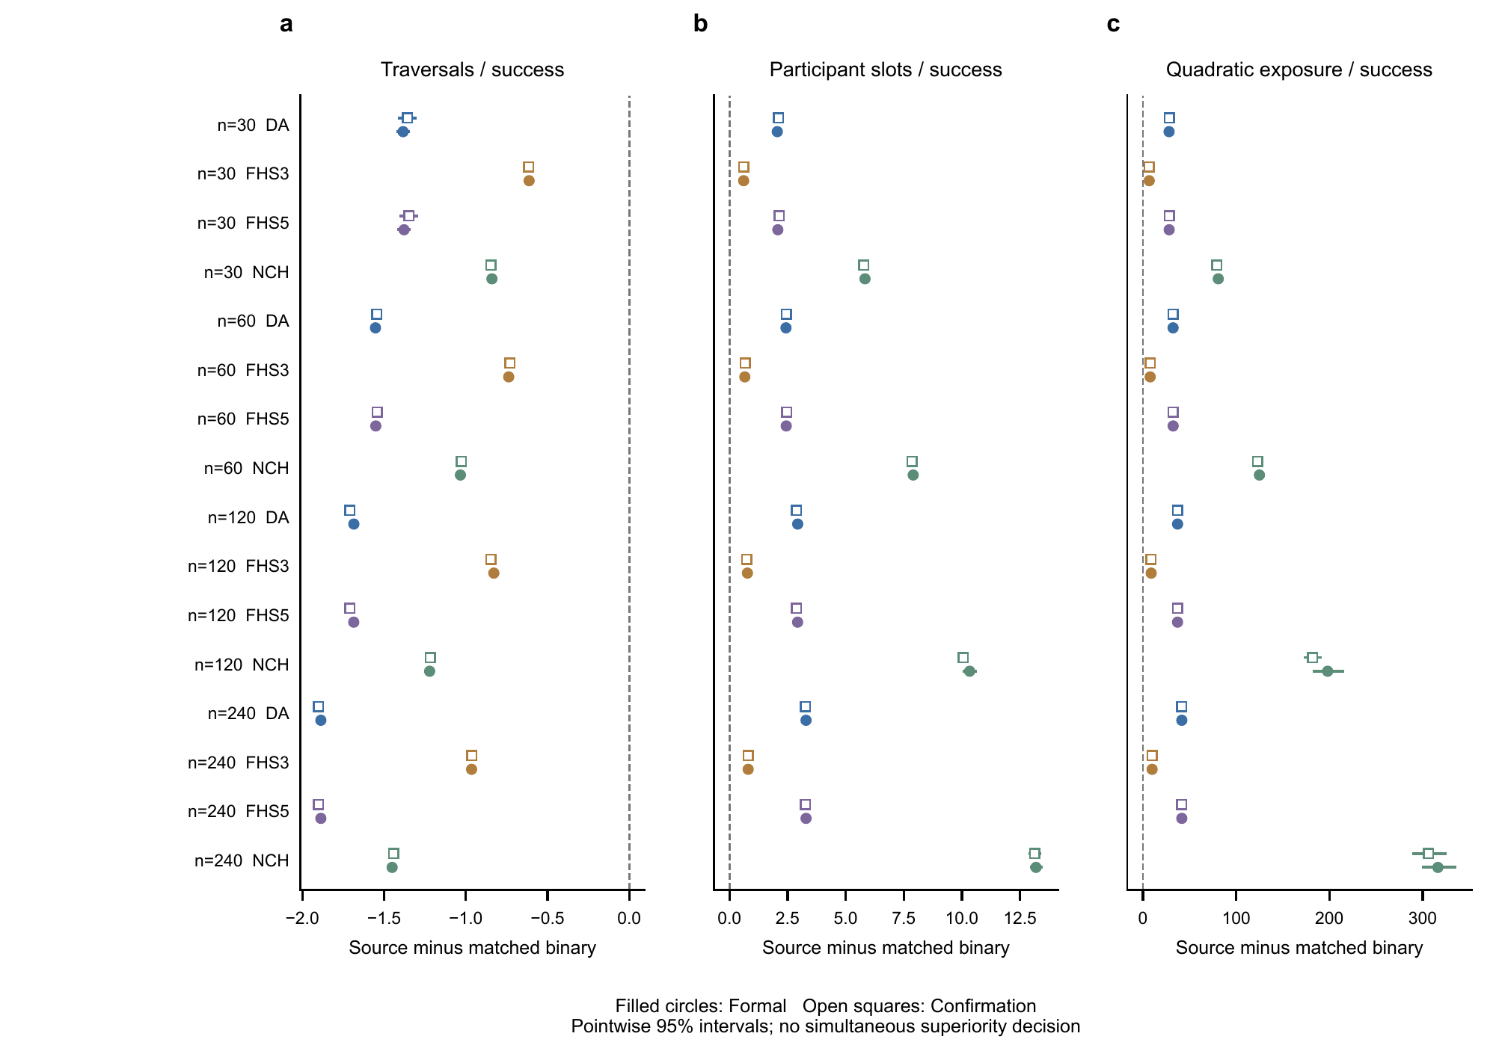
图S3 每成功请求成本的配对差。三个面板分别为经过超边数、信令槽位、二次协调暴露量；形状/填充区分相位。全部4构造、4规模、2相位的96项所示成本差保留；完整5成本共200项保存在源JSON。线段为父图分层配对、重新计算均值之比的未校正点态95%区间。

S4：嵌套窗口敏感性
从原记录$T=min(τ,H)$、$δ=1\{τ≤H\}$得到$T_{h}=min(T,h)$、$δ_{h}=δ1\{T≤h\}$、$Y_{h}=T_{h}/h$；先逐臂截断再形成参照均值与配对差。整数离散时间满足$E[min(τ,h)]=\sum_{j=0}^{h−1}{Pr}(τ>j)$。末次事件与无事件可能同为$Y_{h}=1$，但风险不同。160窗口效应和80直接窗口变化区间均为点态、未校正95%；320子范围效应和160子范围变化报告描述值。
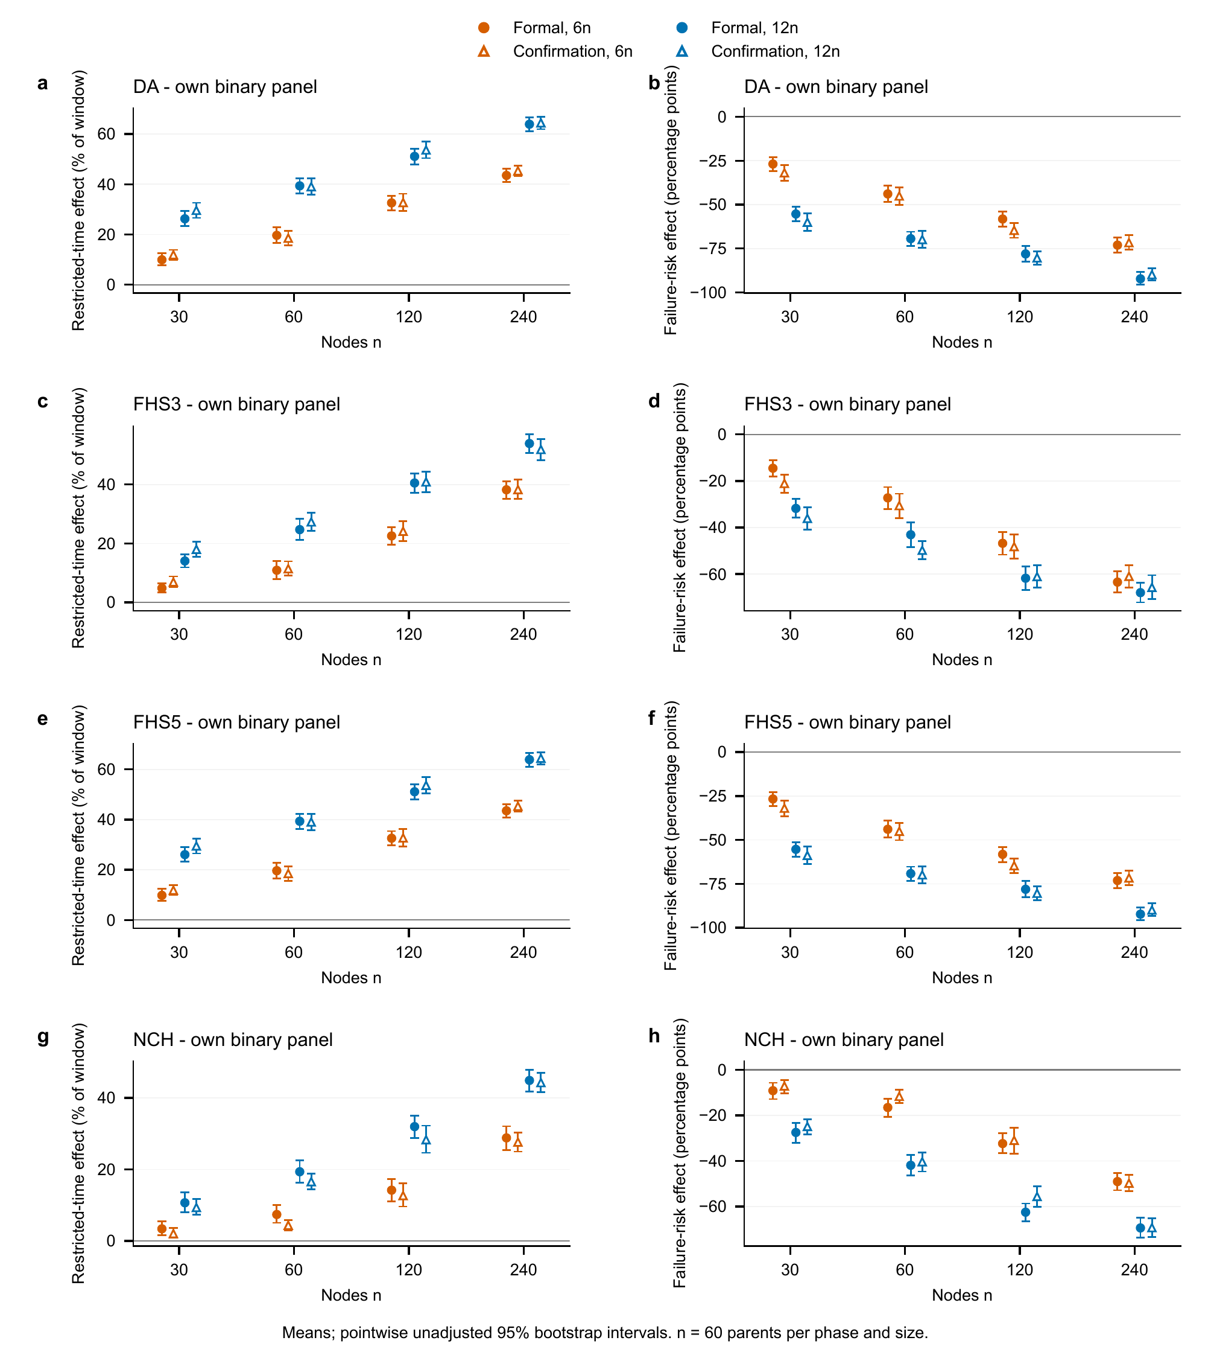
图S4 窗口敏感性的超图减自身二元参照比较。4行构造、2列终点；颜色表示6n/12n窗口，形状表示相位。左列Y差乘100（窗口百分数），右列F差为百分点。全部两窗口、两相位、4规模、4构造均保留。每条件60父图，区间为未校正点态95%。
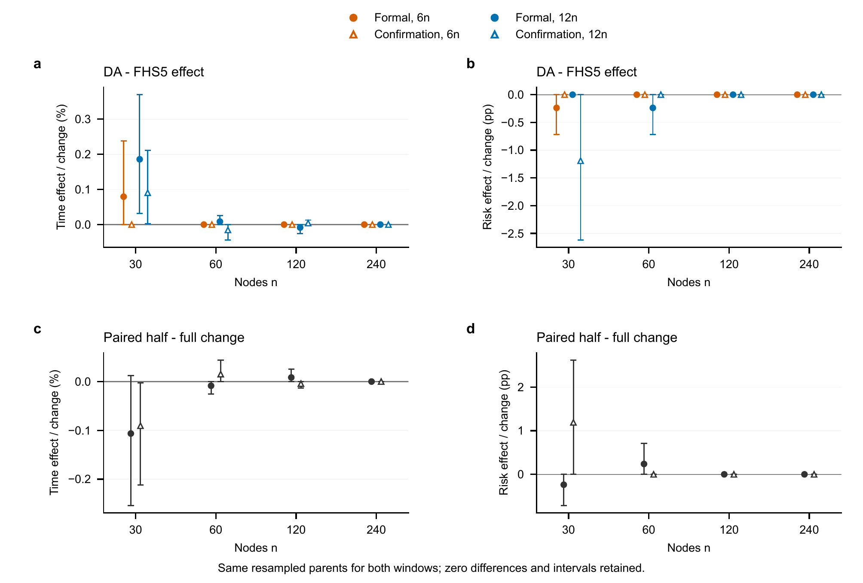
图S5 DA减FHS5的窗口效应和直接变化。上排为两个窗口的终点差，下排为6n减12n配对变化；左列Y差乘100，右列F差为百分点，按图内颜色、形状区分窗口和相位。变化区间用共享父图重抽样直接计算。每条件60父图，区间为未校正点态95%。

S5：四臂资金初态比较
节点预算120不变，拓扑DA/FHS5固定，U均匀、O原优化，复用相同留出请求和路由票据。每相位每规模20 000次共享索引重抽样；80合并对比有点态95%未校正区间，160子范围对比无区间，192绝对均值全部保留。种子2026100705按SHA-256派生，点态区间取第500与第19 500顺序统计量。资金在参与坐标间重新分配，各超边总资金可随初态变化。
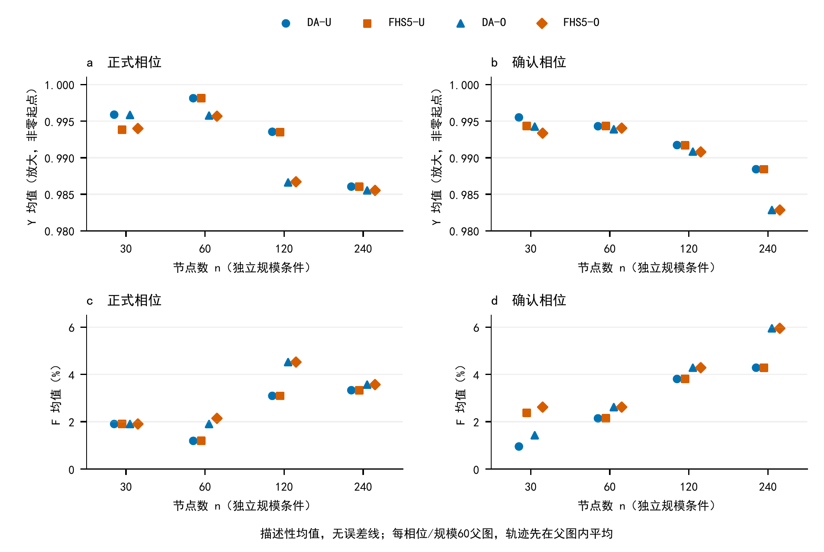
图S6 四臂绝对均值。a、b为正式与确认相位Y均值，c、d为F均值（百分数）。Y轴采用非零起点，F轴从零开始；不画误差线。每条件60父图，7轨迹父图内汇总、3模型等权。U为节点预算均匀初态、O为原优化初态。标记表示离散规模条件。
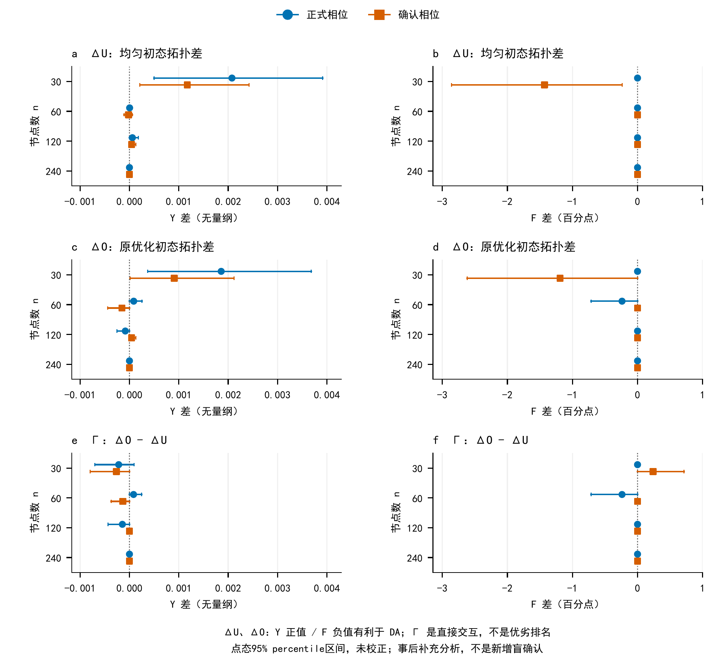
图S7 四臂拓扑差与直接交互。a、b为U初态DA减FHS5，c、d为O初态，e、f为两拓扑差之差；左列Y差，右列F差（百分点）。圆点为正式、方块为确认。共48项合并比较，线段为每条件60父图的共享索引配对未校正点态95%区间。
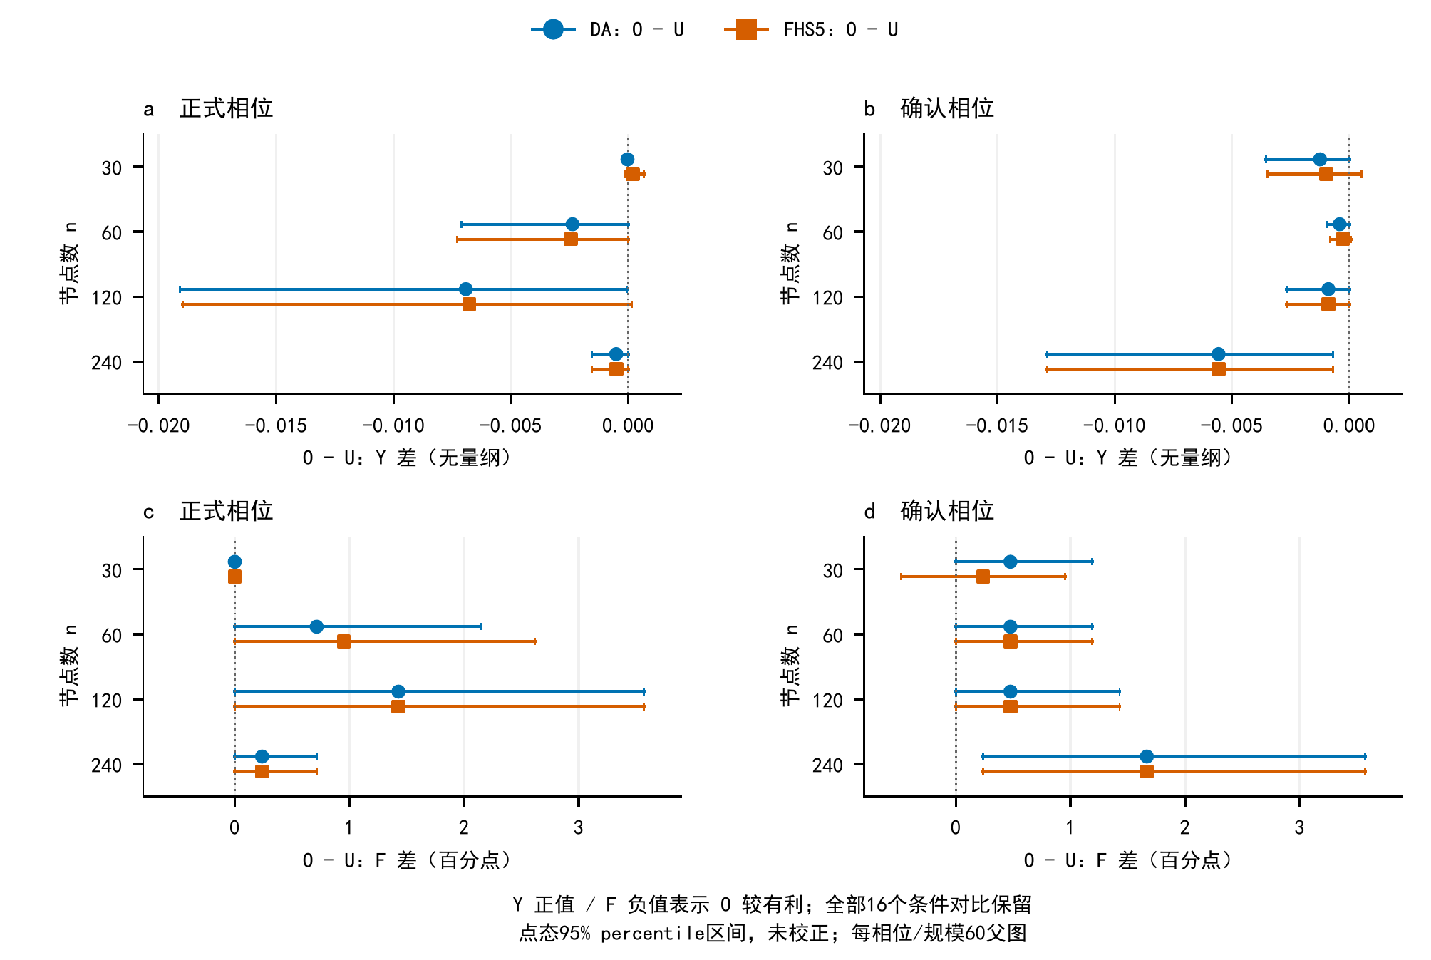
图S8 固定拓扑内O减U。a、b为两相位Y差，c、d为F差（百分点）。圆点为DA、方块为FHS5，共32项合并比较，线段为未校正点态95%区间。每条件60父图，Y正、F负表示O有利。16个时间条件的点估计为15负1正。

数据与图号
完整统计JSON、输入清单及SHA-256见作者稿附件，计算检查点和核验记录见项目仓库。13项描述指标的完整定义见原随稿补充说明。S1–S5为分析标识，图S1–S8按本材料出现顺序编号。

